«Адалдық сағаты» акциясы
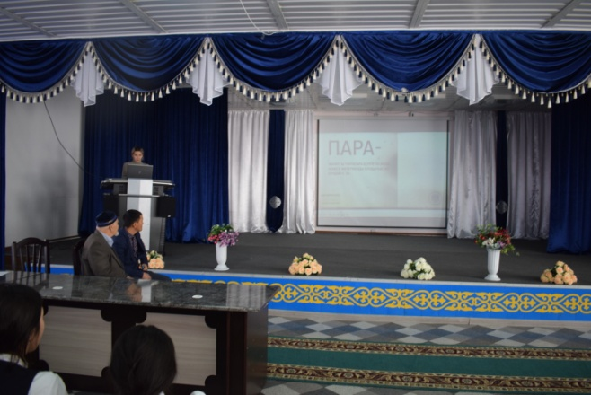
6 қараша күні өскелең жас ұрпақтың өн бойына адалдық, парасаттылық, әділдік, сенім құндылықтарын сіңіругежәне жас буынның рухани болмысын бекітіп, сыбайлас жемқорлыққа қарсы мәдениетін қалыптастыру мақсатында №6 Хромтау гимназиясында «Адалдық сағаты» акциясы болып өтті. Акцияға ардагер Измұратов Бақберген мен қамқоршылық кеңестің мүшесі , аудандық «Хромтау» газетінің бас редакторы Реимов Қуандық қатысып, білім алушыларға Қазақстанның жарқын болашағы – бүгінгі жас буынның қолында екендігін , адалдық – парасаттылықтың ең биік шыңы, әрі адам бойындағы ең асыл қасиет екендігін түсіндірді.
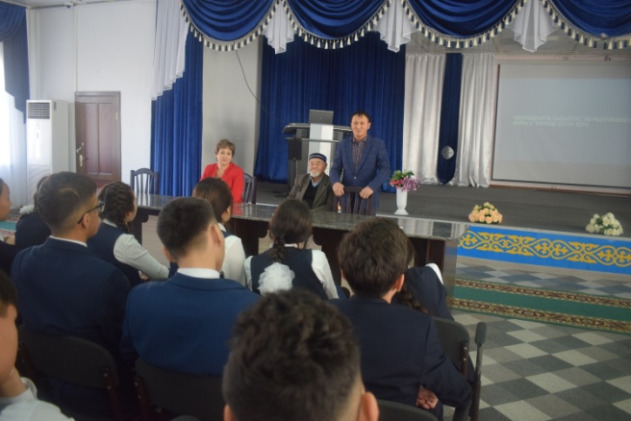
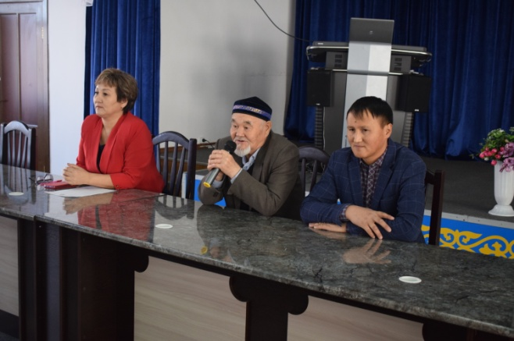
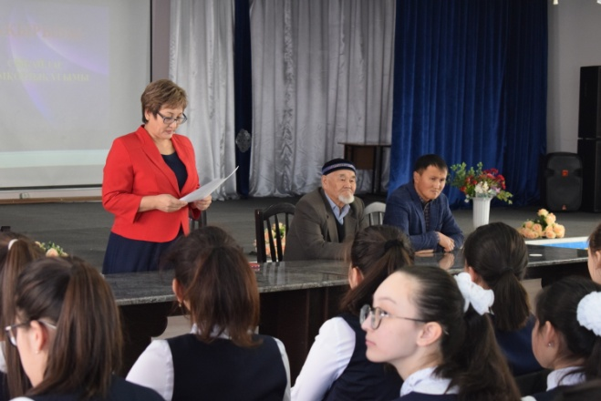
Орындаған: Жасаганбергенова Б.И

